**Análise das Causas Raízes**

**O Problema**

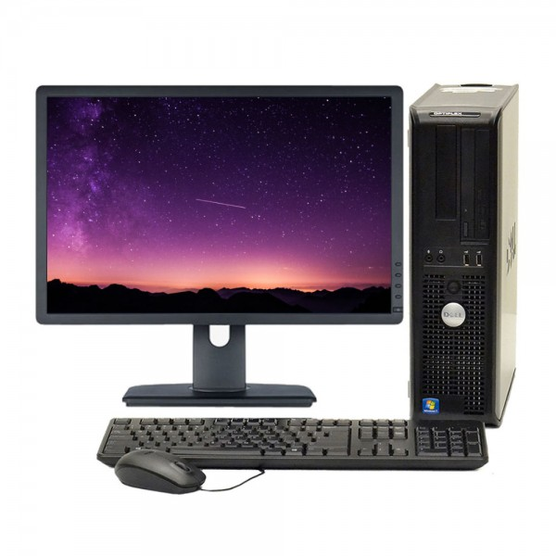

**Não tem um sistema de computacional que faça o controle desses processos.**

**Tudo é processos é anotado em papel**

**Não tem um sistema de histórico de Clientes**

**Falta de controle de pedidos**

**Falta de controle de caixa**